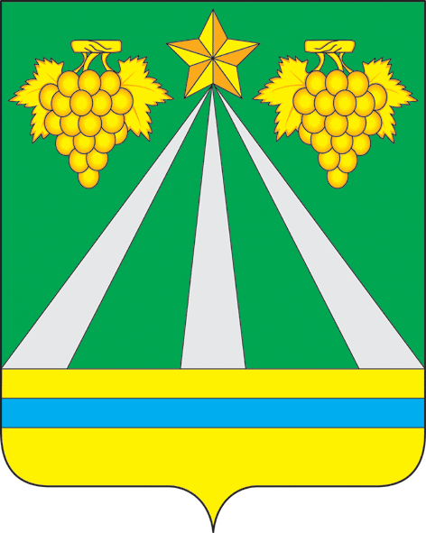

АДМИНИСТРАЦИЯ МУНИЦИПАЛЬНОГО ОБРАЗОВАНИЯ
КРЫМСКИЙ РАЙОН

ПОСТАНОВЛЕНИЕ
от 10.08.2022г № 2226
город Крымск

О внесении изменений в постановление администрации
муниципального образования Крымский район от 12 октября 2020 года
№ 2292 «О межведомственной комиссии муниципального образования Крымский район по организации отдыха и
оздоровления детей»

В связи с кадровыми изменениями, п о с т а н о в л я ю:
1. Внести в постановление администрации муниципального образования Крымский район от 12 октября 2020 года № 2292 «О межведомственной комиссии муниципального образования Крымский район по организации отдыха и оздоровления детей» изменения, изложив приложение № 1 «Состав межведомственной комиссии муниципального образования Крымский район по организации отдыха и оздоровления детей» в новой редакции (приложение).
2. Постановление администрации муниципального образования Крымский район от 23 августа 2021 года № 2485 «О внесении изменений в постановление администрации муниципального образования Крымский район от 12 октября 2020 года № 2292 «О межведомственной комиссии муниципального образования Крымский район по организации отдыха и оздоровления детей» признать утратившим силу.
3. Отделу по взаимодействию со СМИ администрации муниципального образования Крымский район (Безовчук) разместить настоящее постановление на официальном сайте администрации муниципального образования Крымский район в сети Интернет.
4. Постановление вступает в силу со дня подписания.

Первый заместитель главы муниципального
образования Крымский район В.Н.Черник

ПРИЛОЖЕНИЕ
к постановлению администрации
муниципального образования
Крымский район
от 10.08.2022 г. № 2226

«ПРИЛОЖЕНИЕ № 1
к постановлению администрации
муниципального образования
Крымский район
от 12.10.2020 № 2292

СОСТАВ
межведомственной комиссии муниципального образования
Крымский район по организации отдыха и оздоровления детей

Прудников П.А. | - заместитель главы муниципального образования Крымский район, председатель комиссии
Василенко Н.В. | - начальник управления образования администрации муниципального образования Крымский район, заместитель председателя комиссии
Белотелова И.С. | - ведущий специалист отдела профилактики управления по вопросам семьи и детства администрации муниципального образования Крымский район, секретарь комиссии  Члены комиссии:
Арсёнова Н.В. | - начальник управления по вопросам семьи и детства администрации муниципального образования Крымский район
Бабокин Ю.Е. | - помощник уполномоченного по правам ребёнка в Краснодарском крае по Крымскому району (по согласованию)
Вечерняя Е.А. | - начальник территориального отдела управления федеральной службы Роспотребнадзора по Краснодарскому краю в Северском, Абинском и Крымском районах (по согласованию)
Горлов В.А. | - начальник Отдела министерства внутренних дел России по Крымскому району (по согласованию)
Громыко Л.В. | - начальник управления культуры администрации муниципального образования Крымский район
Дементьев В.С. | - руководитель муниципального казенного учреждения «Управление по предупреждению чрезвычайных ситуаций и гражданской защиты населения муниципального образования Крымский район»
Тищенко С.Ю. | - руководитель государственного казенного учреждения Краснодарского края - управление социальной защиты населения в Крымском районе (по согласованию)
Козырев М.С. | - начальник отдела надзорной деятельности Крымского района управления надзорной деятельности и профилактической работы Главного управления МЧС России по Краснодарскому краю (по согласованию)
Макарян Г.И. | - заместитель главы муниципального образования Крымский район, начальник финансового управления
Мартыненко Е.В. | - начальник управления по физической культуре и спорту администрации муниципального образования Крымский район
Мовчан Н.П. | - начальник отдела по делам несовершеннолетних администрации муниципального образования Крымский район
Паскал Е.Н. | - заместитель директора государственного бюджетного учреждения социального обслуживания населения Краснодарского края «Абинский комплексный центр социального обслуживания населения» (по согласованию)
Рабова Е.В. | - заместитель главного врача по детству и  родовспоможению государственного бюджетного  учреждения здравоохранения «Крымская центральная районная больница» министерства здравоохранения Краснодарского края (по согласованию)
Сорокина И.А. | - председатель Крымской районной профсоюзной организации работников здравоохранения Российской Федерации (по согласованию)
Тикеева Э.А. | - начальник отдела по делам молодежи администрации муниципального образования Крымский район
Фатикова З.Х. | - председатель Крымского районного отделения Краснодарского регионального отделения Всероссийской общественной организации «Русское географическое общество» (по согласованию)
Черник Я.А. | - руководитель государственного казенного учреждения Краснодарского края «Центр занятости населения Крымского района» (по согласованию)
Шудря Р.В. | - начальник отделения ГИБДД Отдела министерства внутренних дел России по Крымскому району (по согласованию)»

Исполняющий обязанности заместителя
главы муниципального
образования Крымский район Н.М.Василенко

